|  |  |  |  |
| --- | --- | --- | --- |
|  |  | **GUIA N°9 DE TRABAJO**  **“LA LEYENDA”** | Departamento: Lenguaje y Comunicación  Profesor/a: Teresa González |

**UNIDAD II: “¡EN AQUEL TIEMPO!”**

**CURSO 6tos años Básicos A – B – C**

Nombre: ________________________________Curso: ___º ___ Fecha: ____/____/2020

Hola queridos estudiantes: bienvenidos a una nueva semana de trabajo, esta semana trabajaremos la segunda guía de nuestra UNIDAD II.

En esta oportunidad reconoceremos la importancia de la leyenda en el género narrativo, sus características y elementos, sin dejar de lado nuestro tema central el: ciclo artúrico, que como estamos aprendiendo se relaciona con el Rey Arturo y los caballeros de la mesa redonda.

Esta semana seguiremos adquiriendo nuevos aprendizajes, objetivos y habilidades, para lo cual te invito a trabajar con entusiasmo las guías; y recuerda que yo estoy para ayudar a solucionar cualquier obstáculo, así que no dudes en escribir a mi correo [ogonzalez@secst.cl](mailto:ogonzalez@secst.cl) para responder tus inquietudes.

**Fecha de entrega: 22 de julio**

**Objetivos a desarrollar.**

**OA 3:** Leer y familiarizarse con un amplio repertorio de literatura para aumentar su conocimiento del mundo, desarrollar su imaginación y reconocer su valor social y cultural.

**OA 4:** Analizar aspectos relevantes de las narraciones leídas para profundizar su comprensión.

**OA 14**: Escribir creativamente narraciones que: tengan una estructura clara; utilicen conectores adecuados; tengan coherencia en sus oraciones; incluyan descripciones que desarrollen la trama, los personajes y el ambiente.

Me pregunto…

¿Recordaran estos niños v niñas que son las LEYENDAS?

¿Recordaran a sus personajes?

¿A qué género pertenece?

Eso tienen que saberlo ¿o no?

¿

**COMENCEMOS**

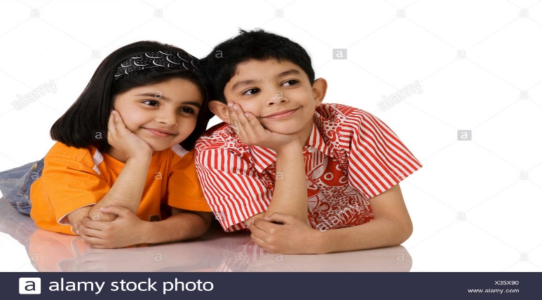

Bien si no es así, hoy recordaremos la leyenda y sus características, ya que es el texto que trabajaremos en esta unidad.

I.- Recordemos ¿Qué es la leyenda?

LA LEYENDA: es un relato que se transmite por tradición oral, el cual combina elementos reales con elementos imaginarios o maravillosos, enmarcados en un contexto geográfico e histórico concreto. Este relato pertenece a los textos literarios y como es contado por un narrador pertenece al género narrativo.

.

II.- Características de la leyenda.

III.- Ahora que ya recordamos la leyenda y sus características, te invito a leer y responder las preguntas del siguiente texto que pertenece a nuestro ciclo artúrico. Recuerda que leemos para escribir.

Texto N°1

La leyenda del Mago Merlín.

Merlín fue un gran mago que vivió, presuntamente, en el siglo VI, y se trata de una de las figuras centrales de las leyendas artúricas. Es el mago más famoso de la historia europea, e inspirador de muchos magos de la literatura universal (entre ellos, Gandalf, de El Señor de los anillos y Dumbledore, de Harry Potter).

Merlín se convirtió en una especie de guía espiritual de su época y en consejero de diferentes reyes, como Uther Pendragon y el famoso Arturo de Camelot. Se considera a Merlín el mago más poderoso de las leyendas artúricas.

Según se cuenta en las diferentes obras literarias que lo tienen de protagonista, era capaz de hablar con los animales, de cambiar de forma, de hacerse invisible, y también de controlar el clima y los elementos, aunque estas habilidades las empleaba con sumo cuidado para no enfurecer a la naturaleza, la "diosa más poderosa".

Se decía que Merlín tenía contactos con las hadas, los gnomos, e incluso con los dragones; se le considera el único hombre que se ganó el respeto y la admiración de estos monstruos, no sólo por su bondad y sabiduría sino por sus dotes artísticos (fue un maestro de la poesía y la literatura).

¡Buen trabajo! Acabó sus días en el bosque de Brocelianda (Bretaña), donde fue recluido en un árbol por su compañera Nimue, la Dama del Lago. Otras versiones mencionan como la celda en la que fue recluido a una cueva, y otras a una jaula de cristal. Y según se cuenta allí estaría todavía esperando que alguien lo libere.

1.- ¿Qué tipo de texto es el que acabas de leer? ¿En qué te fijaste para poder responder la pregunta correctamente? ________________________________________________________________________________________________________________________________________________________________________________________________________________________________________________

2.- ¿Quién es el mago Merlín? Y ¿Cuál es su importancia para las leyendas artúricas?

________________________________________________________________________________________________________________________________________________________________________________________________________________________________________________

3.- ¿Cuáles eran las habilidades que tenía el mago Merlín que le hicieron ganar el respeto y admiración de monstruos?

________________________________________________________________________________________________________________________________________________________________________________________________________________________________________________

IV.- Pronto comenzaremos a trabajar en nuestro taller de comprensión de lectura, entonces recordemos algunas habilidades que debes aplicar.

Responde las siguientes preguntas sintiéndote el mago Merlín.

1. Escribe la idea principal del texto N° 1 “La leyenda del mago Merlín”



___________________________________________________________________________________________________________________________________________________________________________________________________________________________________________

1. Escribe el hecho más importante en la historia.

__________________________________________________________________________________________________________________________________________________________________________________________________________________________________________

1. Escribe un detalle que explique porque el texto es una leyenda.

____________________________________________________________________________________________________________________________________________________________________________________________________________________________________________________________

**¡¡¡ÉXITO!!!**